**BÁO CÁO THỰC HÀNH**

|  |  |  |
| --- | --- | --- |
| Họ tên | Lê Minh Nhựt | Lớp: IT012.N22.1 |
| MSSV | 22521060 | STT: 21 |
| Bài Thực Hành | LAB 5 | |
| CBHD | **Trương Văn Cương** | |

# Yêu cầu thực hành

**Về phần trình bày:**

* Sinh viên trình bày đúng theo định dạng báo cáo mà CBHD đưa ra.
* Cần chú thích bảng, hình (nếu có).
* Sử dụng chức năng Insert Caption và Cross-reference cho chú thích Bảng, Hình
* Sử dụng tính năng Screenshot để chụp kết quả mô phỏng.

**Quy trình thực hành:**

* Sinh viên chuẩn bị bài ở nhà, và có mặt đúng giờ tại phòng LAB.
* Sinh viên thực hành theo hướng dẫn, và nộp bài đúng hạn.
* Hoàn thành bài tập về nhà (nếu có)
* Tất cả các bài báo cáo có hành vi sao chép của nhau sẽ bị **điểm 0**

**Điểm buổi thực hành**

|  |  |  |
| --- | --- | --- |
| **Chuyên cần (20%)** |  |  |
| **Trình bày (20%)** |  |  |
| **Nội dung thực hành (60%)** |  |  |
| **Câu 1:**  **Câu 2:** |  |  |
| **Tổng (100%)** |  |  |

1. **Bài tập thực hành:**
2. Thực hành theo hướng dẫn video

Thực hành với mảng

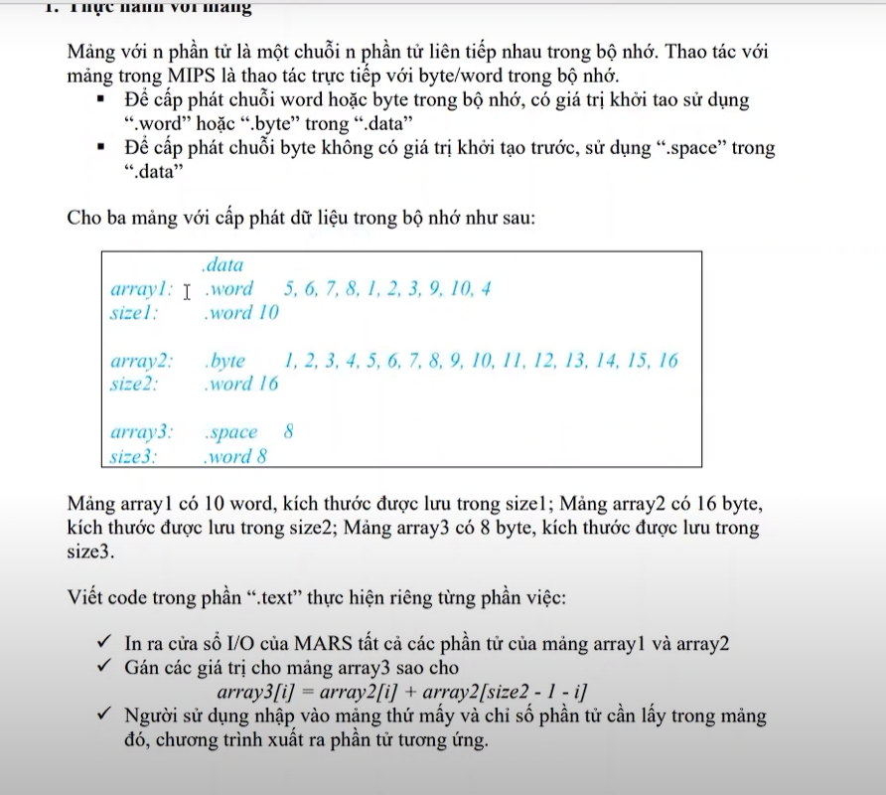

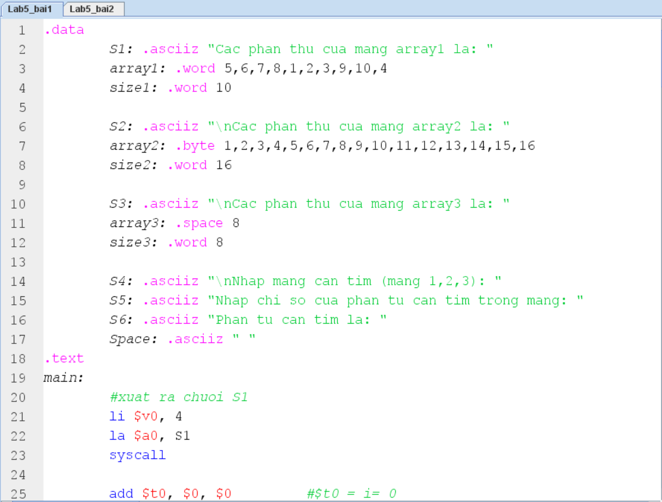

Hình 1: Khởi tạo các giá trị cho mảng

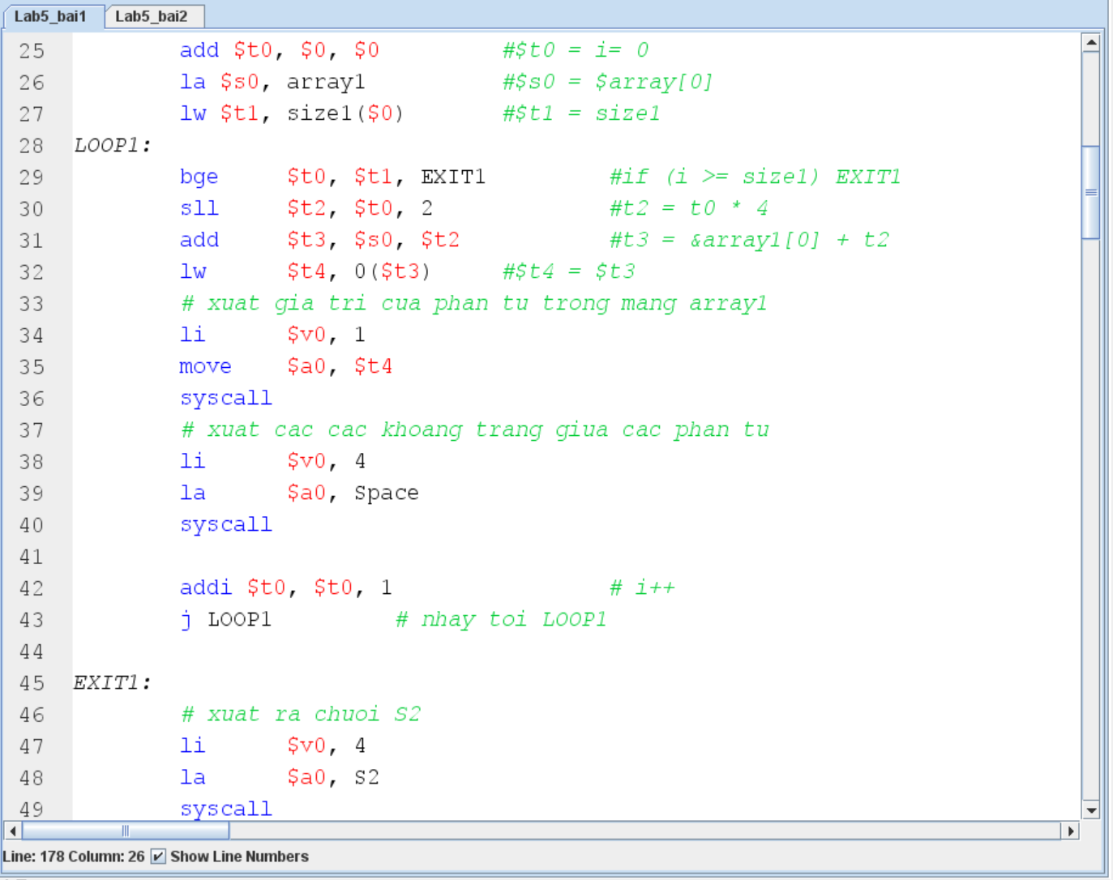

Hình 2: Xuất ra mảng array1

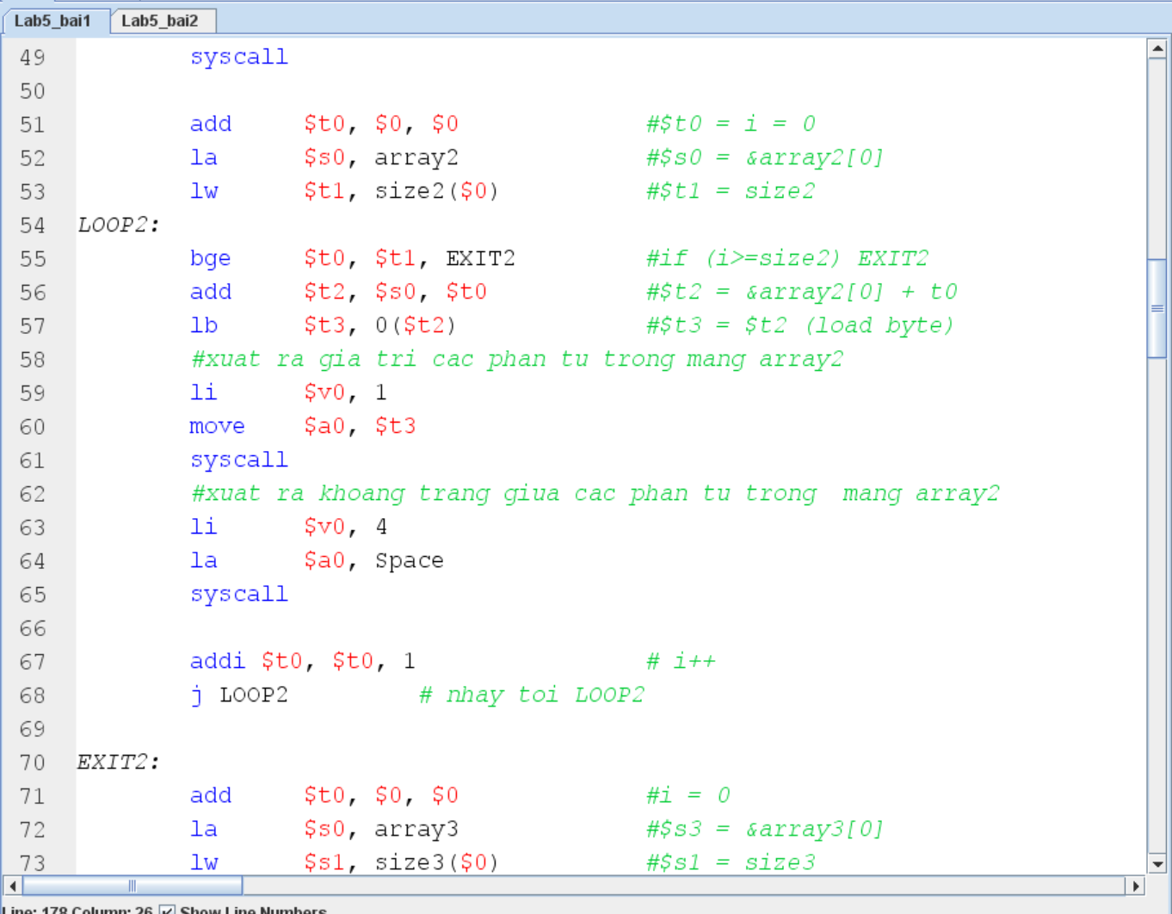

Hình 3: Xuất ra mảng array2

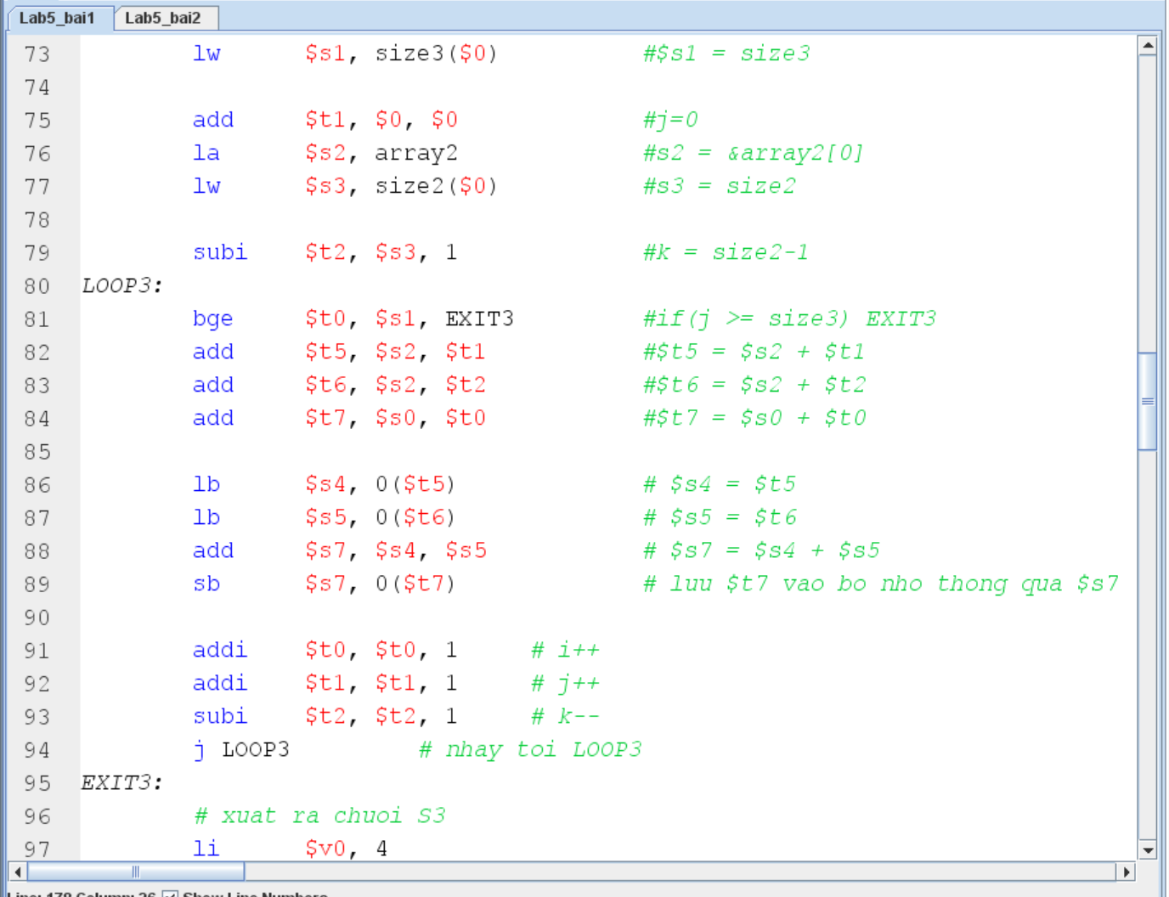

Hình 4: Khởi tạo các giá trị cho array 3 theo yêu cầu

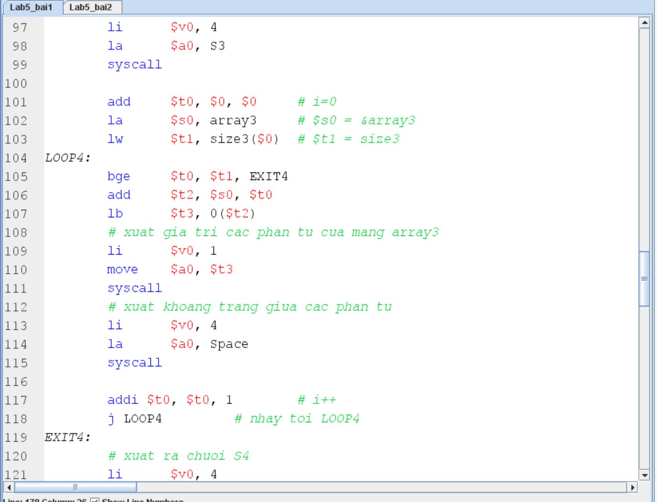

Hình 5: Xuất mảng array3

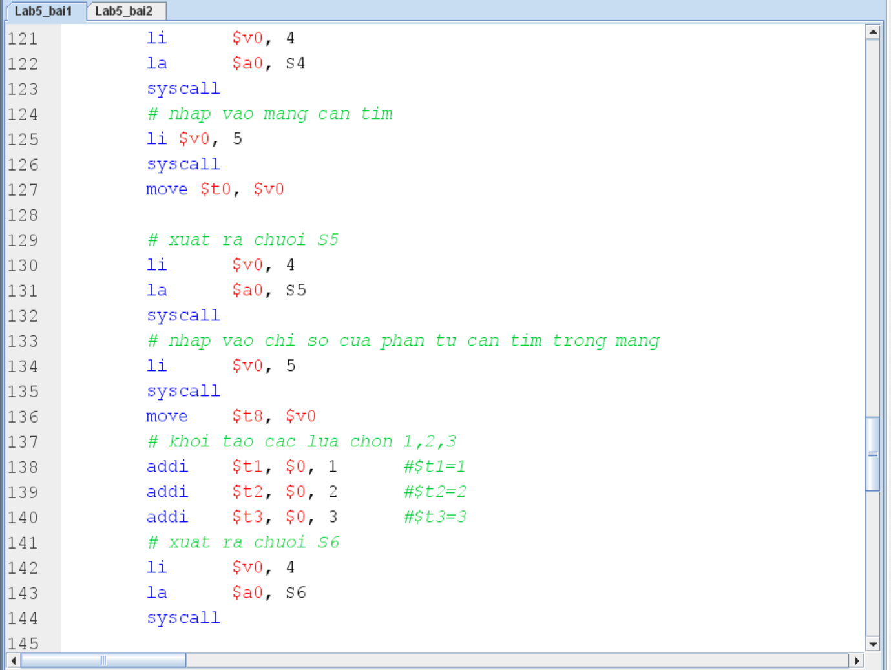

Hình 6

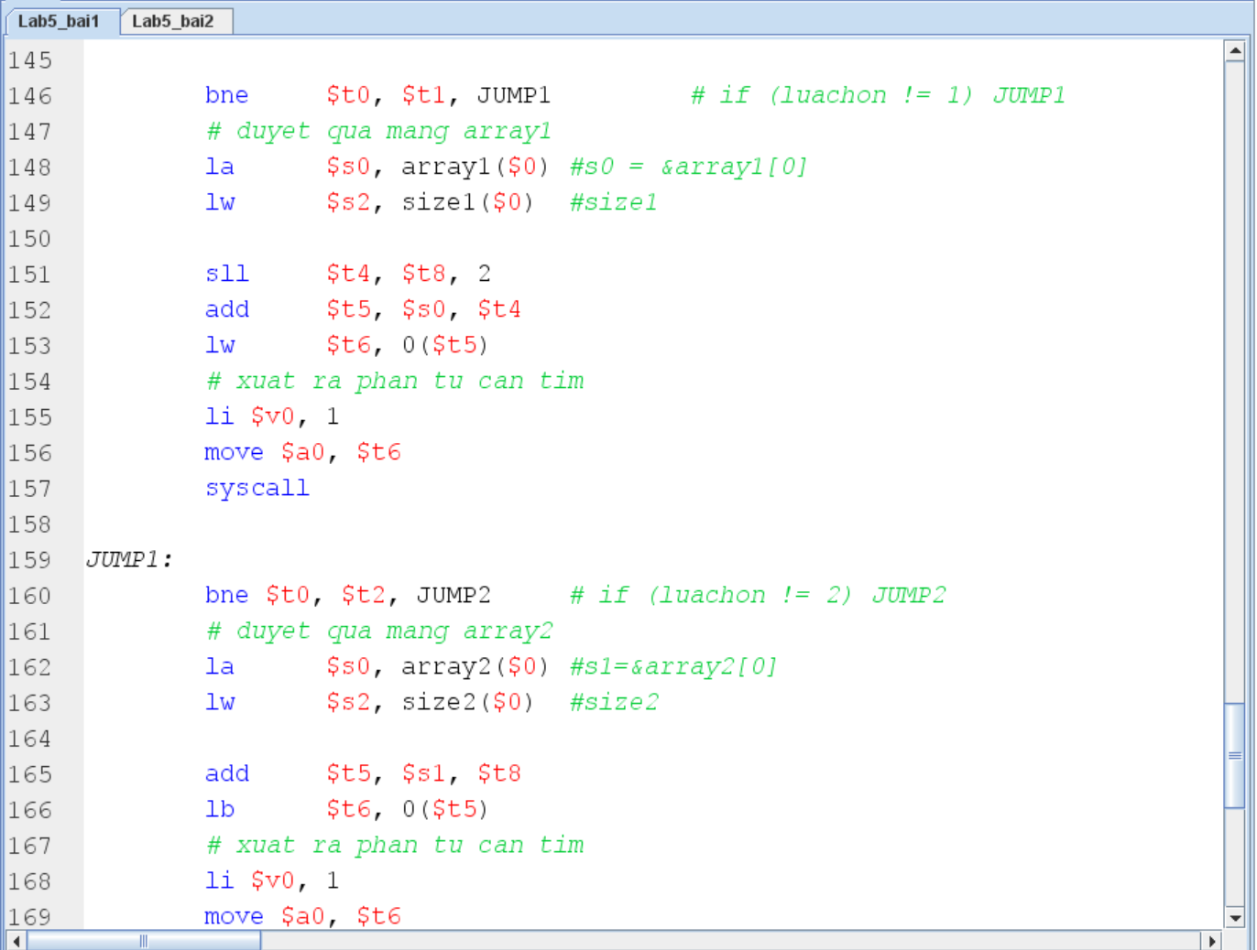

Hình 7

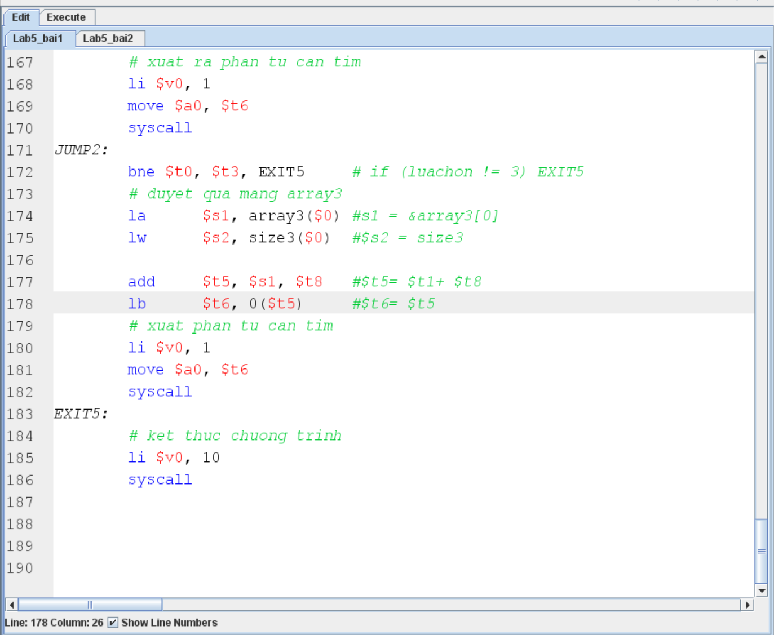

Hình 8

Hình 6,7,8: chọn mảng và phần tử cần tìm trong mảng đó rồi xuất ra

2. Bài tập

Nhập từ bàn phím 5 số nguyên, in ra cửa sổ I/O của MARS theo từng yêu cầu sau:  
✓ Số  chan/le lớn nhất  
✓ Tổng các số chan/le trong mảng  
✓  Sap xep mang tang/giam